**国产示波器争气了！192万元/台中标！**

**测试测量届的“DeepSeek”来了？**

来源：仪商网

示波器是一种用途十分广泛的电子测量仪器，被誉为“电子工程师之眼”。目前，国产高速示波器与国际品牌还存在一定的差距。不过，近日，国产示波器争了一口气。消息显示，国产示波器最高带宽达到了20G，并且以192万元/台中标上海交通大学实时高速示波器项目。

**1、20G带宽！192万元/台的国产示波器**

2024年12月9日，中国政府采购网公布了一则《上海交通大学高速数字示波器中标公告》。公告内容显示，这次中标的是国产示波器品牌是“深圳万里眼”，以192万元/台的价格（定制款），中标上海交通大学的实时高速示波器项目。

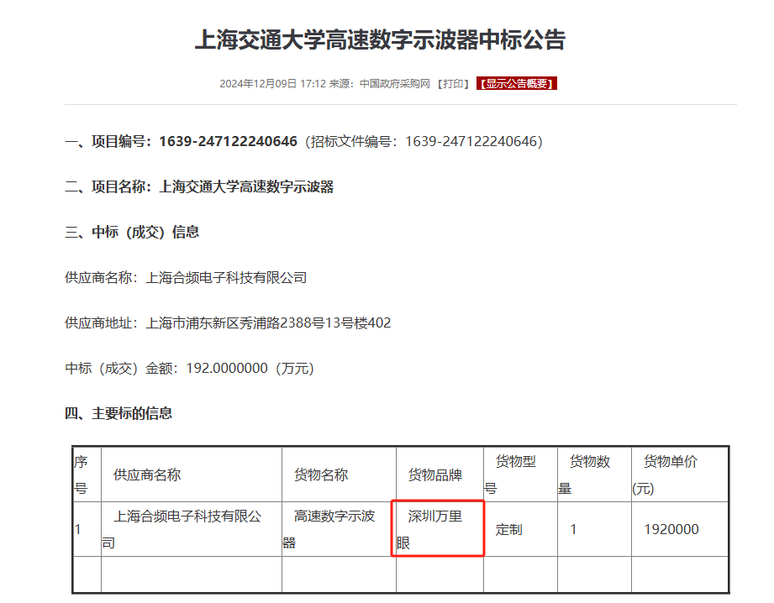

我们查看上海交通大学高速数字示波器招标公告，这次招标的高速示波器技术要求：单通道带宽≥20G，应用于芯片高速时域与频域信号测试。从采购需求来看，上海交通大学采购的高速数字示波器要求性能指标达到国际先进水平。

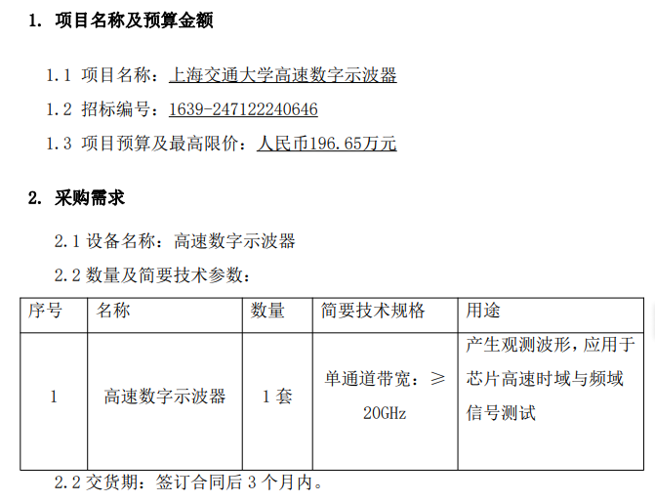

根据DeepSeek查阅，目前，20GHz带宽的高速示波器国产品牌价格大约在100万至200万人民币之间，而这次深圳万里眼以192万元/台（套）的价格中标，从价格上，可谓媲美国际大牌了。

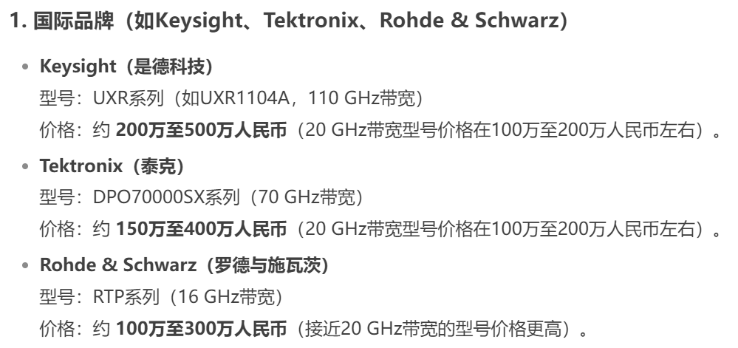

（来源：DeepSeek，供参考）

除了中标上海交通大学高速数字示波器，深圳万里眼在还以298万中标中国电子技术标准化研究院UMI技术项目设备采购项目。



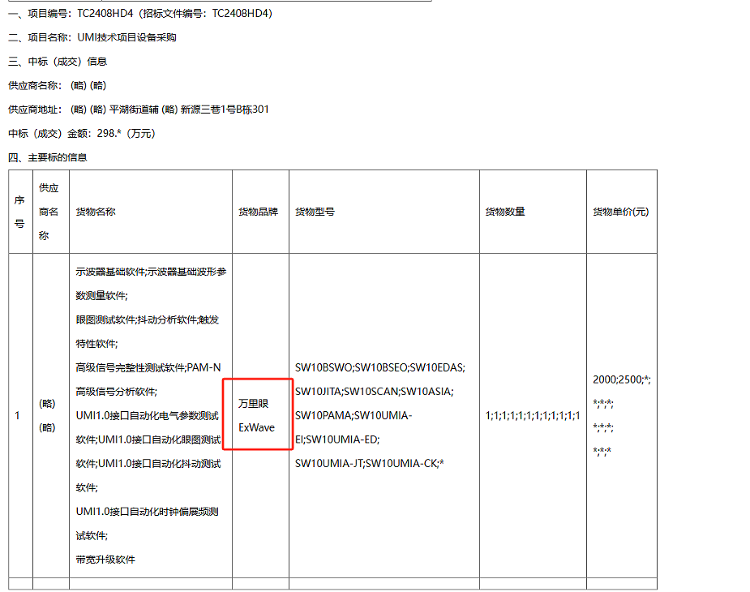

另外，2024年12月4日，深圳市工业和信息化局公示了《2024年度深圳市重大工业项目名录》，深圳万里眼的电子通信测试仪器产业化项目1.0入选。

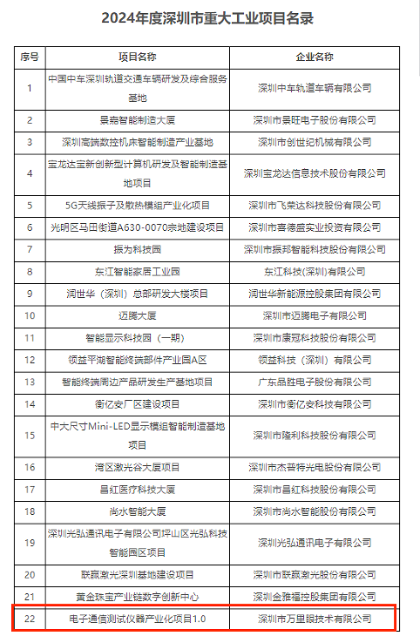

**2、成立时间短短不到两年的深圳万里眼到底什么来头？**

根据网上资料显示，深圳市万里眼技术有限公司是深圳重大产业投资集团控股的国家级高新技术企业，成立于2023年9月，注册资金2.28亿人民币，专注于高端电子信息仪器研发制造。公司核心产品包括80GHz示波器、110GHz频谱仪等，其中60GHz带宽示波器已实现160GSa/s采样率、4通道同步等关键技术指标，并应用于高速信号测试、航空航天等领域。

令人惊讶的是，2023年9月才成立的深圳万里眼，在短短不到两年的时间里，便取得了令人瞩目的成绩。

深圳万里眼到底什么来头？

深圳万里眼似乎是一家十分低调的公司，目前还查不到官网、公众号等宣传资料。目前仅有上海仪电和深圳职业技术大学在公众号发布了与深圳万里眼相关的动态。

今年1月，上海仪电与深圳万里眼进行交流，讨论合作，特别是在高端仪器仪表产业方面。

“深圳万里眼技术有限公司副总裁刘正宝一行访问上海仪电。刘正宝表示，公司致力于通过发展高端电子信息仪器，助力科技与产业持续进步。近年来，围绕电子科技与通信产业需求，万里眼公司相关重点产品在关键规格指标上取得突破，并应用于高速信号测试、光信号测试、航空航天等领域。”

“双方围绕仪器仪表产业现状、面临的重大挑战、未来产业合作等开展了探讨交流。”（来源：上海仪电）

2月19日，深圳职业技术大学集成电路学院院长于洪宇教授率队走访深圳市万里眼技术有限公司。

“在万里眼公司展厅，调研团队近距离观摩了企业在高端电子信息仪器领域的最新研发成果与创新技术应用，直观感受行业发展趋势与市场需求动向。” “座谈会上，万里眼公司详细介绍了企业发展规模、核心产品布局及行业解决方案，并明确提出校企合作愿景。”（来源：深圳职业技术大学集成电路学院）

此外，从专利看这家测试测量仪器仪表公司是TOP级的存在。

截至目前，深圳万里眼已申请17项专利，其中14项为发明专利，涉及示波器、信号处理、模数转换等领域。

深圳万里眼公开的专利内容有：触发装置、示波器及时延校准方法；数字触发检测装置以及示波器；模数转换装置、数字芯片组及数据采集装置；测试按钮生成方法、装置、设备、介质及产品；测量仪器控件的实现方法、电子设备及测量仪器；测量仪器界面的交互方法及测量仪器；定向耦合器；多相时钟产生电路及交织采样系统；联动控制方法、装置、测量仪器、存储介质及程序产品；信号放大电路及电子设备；多通道信号同步装置、方法、信号采集设备及可读存储介质；电子设备的数字信号分析图形用户界面；数字触发系统、方法、信号测量设备；宽带数字触发系统、方法及相关电子设备；信号的频率测量方法和频率测量设备；模数转换方法、装置、设备、采集系统及存储介质；本振泄露校准电路及电子设备

其中图形用户界面曝光了一款示波器，带宽显示是60GHz，采样率高达160GSa/s，4通道，功能有：Marker”、“Histogram”、“De/Embe…”、“Equalization”、“Clk Recover”、“RT Eye”、“PAM4 ANLYS”、“Jitter”按钮所呈现的页面，分别用于设置波形信息的标记、直方图、嵌入、均衡、时钟恢复、眼图、PAM4分析、抖动功能。

AI探索发现多位专利申请人员曾就职于华为。网友纷纷猜测深圳万里眼与华为可能存在某种关联。

3、有没有可能会出现测试测量版的“DeepSeek”？期待一下

对数字示波器来说，其核心性能指标包括了带宽、采样速率和存储深度。根据国际标准，行业内把最高带宽小于1GHz的数字示波器产品划分为低端数字示波器产品；把最高带宽在1GHz~10GHz之间的产品称为中端数字示波器产品；而带宽超过10GHz的数字示波器则为高端数字示波器。

坊间传闻，深圳万里眼今年可能会推出80GHz带宽的示波器实体机，这将再次刷新国产示波器的带宽记录，进一步缩小与国际品牌的差距。如果这一传闻成真，国产示波器将在高端市场占据一席之地，为国内科研和工业应用提供更强大的技术支持。

除了深圳万里眼这匹低调的黑马，玖锦科技在2023年12月推出“守仁”系列PDS6184A国内首台18GHz带宽、80GSa/s采样率的高速数字实时示波器。 普源精电在2023年9月推出DS80000系列，最高支持每通道13GHz模拟带宽及高达40GSa/s实时采样率的实时示波器，进一步提升了国产示波器的市场竞争力。 鼎阳科技在2024年1月推出8GHz带宽的高分辨率示波器，其具备12-bit高精度ADC，1Gpts存储深度，以及支持USB 2.0、以太网等多种协议一致性分析以及LVDS、MIPI等高速信号的眼图及抖动测试。 而优利德的MSO8000HD系列高分辨率示波器也有8GHz/5GHz两种带宽选择，全系标配20GSa/s采样率和12bit垂直分辨率，并搭载了自主研发的示波器模拟前端芯片组‌。这一系列产品在高速及高动态范围信号测试中极具优势。

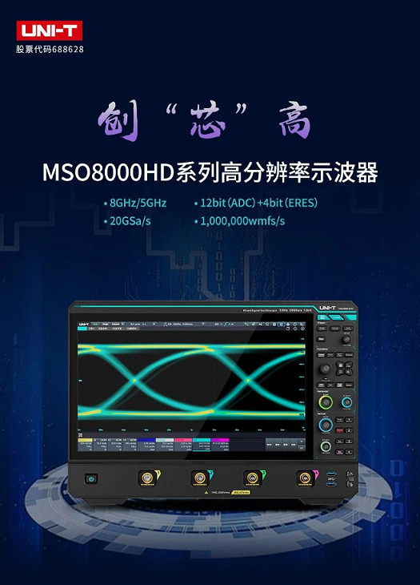

这些产品的推出，我们看到国产示波器取得了显著的进步，带宽不断提升，性能逐渐接近国际先进水平。

随着国产测试测量仪器仪表技术的不断进步，我们期望测试测量界迎来一个类似“DeepSeek”的领军品牌，缩短与国外优势企业的差距，打破国际品牌的垄断局面。